КАДЕТСКАЯ ФОРМА

Кадетская форма и особенности её ношения установлены «Положением о форме одежды учащихся кадетских классов МБОУ СОШ №30 г.Пензы» от 09.04.2012г.

Главным элементом кадетской формы МБОУ СОШ №30 является костюм из смесовой курточной камуфлированной ткани окраса «цифровая Флора». Костюм разработан на основе армейского камуфляжа, но имеет специализированный покрой. Для учащихся, переходящих в МБОУ СОШ №30 из кадетских классов других школ, допускается использование типовых военных камуфляжей, с последующей доработкой или без таковой.
Пошив камуфляжей осуществляется партнёрами школы централизованно. Стоимость камуфляжа при централизованном пошиве составит в 2015 году ориентировочно 1600 рублей.

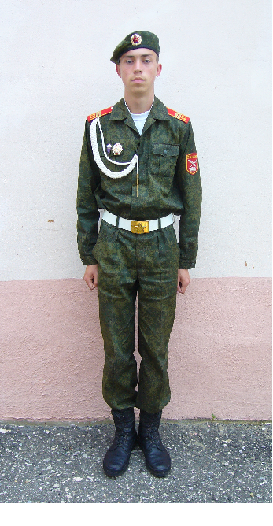
Камуфляж используется в МБОУ СОШ №30 в качестве универсальной формы, парадной и повседневной, - в зависимости от сопутствующего набора аксессуаров.
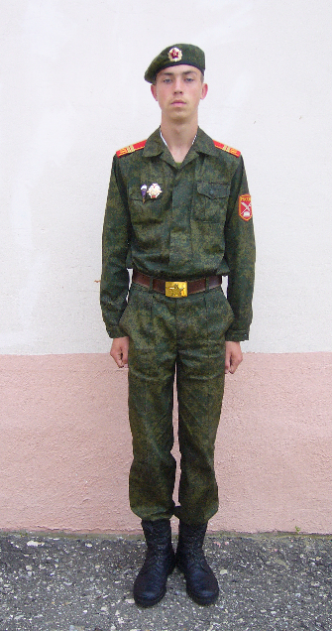

Парадная  форма |  | Повседневная  форма для строя

Камуфляж носится по-десантному – подзаправку; верхняя пуговица куртки не застёгивается; вместо этого до второй пуговицы отгибаются лацканы. На куртку нашиваются погоны и шеврон. После разгладки лацканов к стойке воротника изнутри подшивается белый подворотничок.
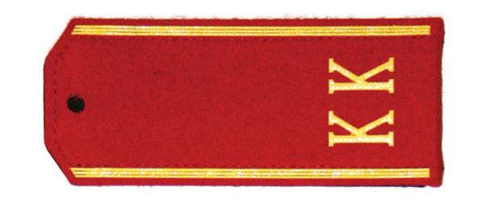 | Погоны. Используются погоны с трапециевидным верхним краем. Поле погона красное, выложено искусственным сукном (имеет вид мелкой мешковины) - но не галуном!!! (т.е. поле погона не должно иметь вид красной блестящей ленты и не должно быть по фактуре «в шашечку»); вдоль боковых краёв погона – пластизолевые желтые полосы. Ближе к нижнему краю погона размещены желтые литеры «КК».
Наиболее практичными считаются погоны питерского производства (см. фото), которые отличают ребристые желтые полосы и литеры. При этом их стандартная длина – 12,5 см. – не должна смущать, эти погоны вполне прилично смотрятся даже на форме большого размера.
Только при полном отсутствии описанных погон в продаже допускается использование погон на красной ленте.
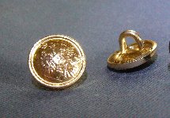
На погон прикрепляется гербовая пуговица золотистого цвета диаметром 14 мм.
Погоны нашиваются от плечевого шва, «намертво»; для придания жесткости под погоны вшиваются деревянные, пластиковые или металлические пластины.

Ещё четыре такие же золотистые гербовые пуговицы пришиваются на куртку – по одной на нагрудные карманы и на манжеты.
Погоны и гербовые пуговицы приобретаются кадетом самостоятельно.

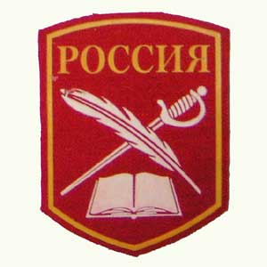 | Шеврон. Используется стандартный кадетский шеврон в виде щитка с заострённым нижним и скруглённым верхним краями. Поле шеврона выложено красным искусственным сукном. Изображение на шевроне (шитое или пластизолевое): золотистая (желтая) рамка, повторяющая контур щитка, проведена в 5 мм от краёв шеврона. Внутри рамки вверху золотая (желтая) надпись «РОССИЯ», ниже - серебристые (белые) перо и шпага, скрещенные над раскрытой книгой.  Шеврон нашивается на левый рукав куртки таким образом, чтобы его верхний край находился на 7 см ниже плечевого шва.  Шеврон приобретается кадетом самостоятельно.

Под куртку камуфляжа одевается хлопчатобумажная футболка, при парадной форме – белая, при повседневной форме – той же расцветки, что и куртка («цифровая Флора»).
Футболки приобретается кадетом самостоятельно.

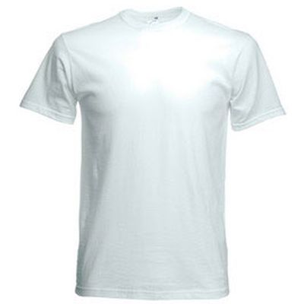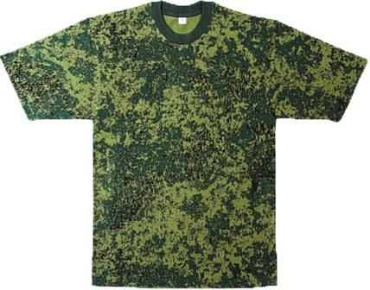

Парадная  футболка |  | Повседневная  футболка

Парадную форму одежды дополняет аксельбант, носимый на правом плече камуфляжа.
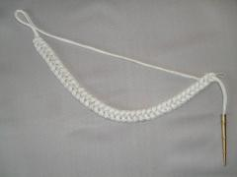 | В МБОУ СОШ №30 г.Пензы используется солдатский (курсантский) уставной аксельбант из белого капронового шнура (не серебристого металлизированного!) с одной косой и одним наконечником.  Закупка аксельбантов для кадет производится централизовано. Ориентировочная стоимость аксельбанта - 380 руб.

В шлёвки брюк камуфляжа вставляется поясной ремень, при парадной форме – солдатский парадный белый, при повседневной форме - солдатский чёрный или коричневый.
Солдатский ремень представляет собой полосу без отверстий и имеет с одного конца вшитую или съёмную скобу для застёгивания пряжки; на ремень одет тренчик того же цвета, что и ремень. Используются как кожаные ремни, так и ремни из кожзаменителя, причём последние при меньшей стоимости оказываются более практичны.
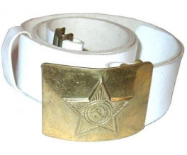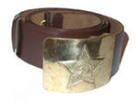
Ремень парадный  солдатский (белый) |  | Ремень солдатский  повседневный

В теории, у ремней есть размер.
Размеры ремней:
1 (длина ремня 105см, объем талии - 72-95см)
2 (длина ремня 115см, объем талии - 82-105см)
3 (длина ремня 125см, объем талии - 92-115см)
4 (длина ремня 135см, объем талии - 102-125см)
5 (длина ремня 145см, объем талии - 112-135см)
6 (длина ремня 165см, объем талии - 122-145см)
Следует признать, что на практике при покупке ремня редко обращают внимание на его размер. Но всё-таки лучше учитывать, что единичка может и не сойтись на крупном кадете 56 размера (поскольку часть длины ремня уйдёт на крепление пряжки), а шестёрка обернётся вокруг кадета 30 размера дважды.

Пряжка может идти в комплекте с ремнём, но как правило продаётся отдельно.
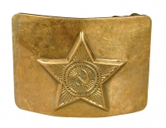 | Нами используется литая латунная (не оливковая!) пряжка со звездой. Использование пряжек, штампованных из тонколистового металла, нежелательно, т.к. они очень быстро протираются.  Как правило, используется одна пряжка, по мере необходимости перецепаемая с повседневного ремня на парадный и обратно.  Пряжка и ремни приобретаются кадетом самостоятельно.
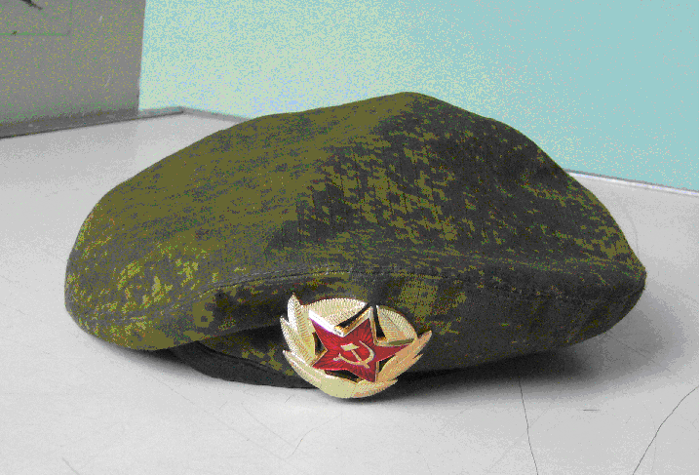
Форменную одежду дополняет берет, который строится из камуфлированной ткани, аналогичной ткани костюма. Пошив беретов осуществляется централизованно. Стоимость берета в 2015/2016 учебном году составит 160 рублей.

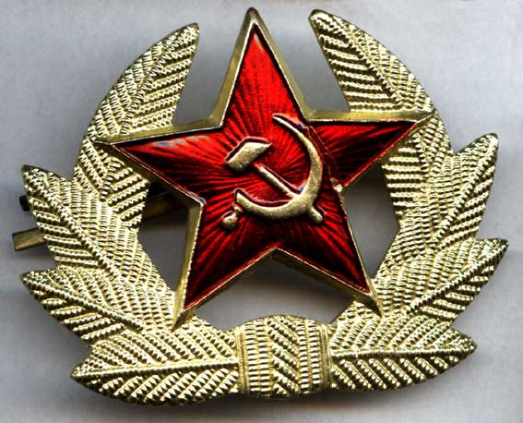 | К берету крепится советская солдатская парадная фуражечная кокарда «Красная звезда в арматуре из золотистых листьев» (так наз. «советский краб»).  Кокарда приобретается кадетом самостоятельно.

Обувь кадет (приобретается самостоятельно):
- первая обувь – демисезонные берцы любой модели, в т.ч. облегченные; подбираются на толстый шерстяной носок ручной вязки (для холодного времени года и на вырост);
- сменная обувь – на усмотрение кадета, классическая или спортивная, желательно тёмного цвета, визуально строго отличная от берц.

В 2015/2016 учебном году запланирована разработка летней камуфлированной формы для кадет-девушек (пошив будет осуществляться по желанию). Предполагается, что эта форма будет включать форменную рубашку (короткий рукав) из сорочечной ткани и форменную юбку из основной курточной ткани либо платье из основной курточной ткани.

Форма одежды кадет МБОУ СОШ №30 для полевых выходов

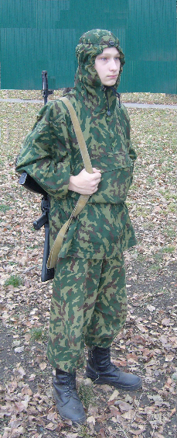
В качестве полевой формы кадетами МБОУ СОШ №30 используется маскировочный костюм, разработанный на основе «энцефалитки».
Масккостюм (в обиходе не вполне корректно называемый иногда «маскхалат») представляет собой комплект, состоящий из просторной куртки с капюшоном и просторных штанов.
В 2009г. для кадет были впервые пошиты масккостюмы собственного производства, однако уже с 2010г. кадеты стали приобретать промышленные образцы масккостюмов - в силу их появления в свободной продаже и относительной дешевизны.
В настоящее время кадетами школы используются фабричные масккостюмы различных моделей и расцветок.
При этом рекомендованной является расцветка «Берёзка» (она же – «солнечные зайчики») в тональности «Сумрак», причём предпочтение отдаётся оттенкам горчичного цвета (желтовато-горчичные пятна по болотно-коричневому фону), она же «Золотой лист».
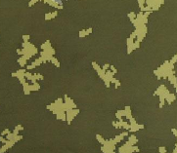

Кадет в масккостюме образца 2009г.,
пошитом из «вертикального»
камуфляжа 1990-х гг.
Оптимально
(«Золотой лист»):

Вместе с тем, допустимы к использованию масккостюмы пошитые из классической «Берёзки» (она же «Пограничник», она же «Серебряный лист образца 1957 года»), но и в этом случае предпочтительной является тональность «Сумрак» - т.е. желательно, чтобы фон под серебристыми пятнами был не светлым, а приглушенно-зелёным.

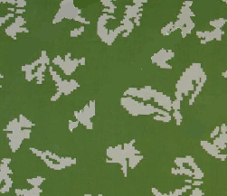
Приемлемо: Допустимо:
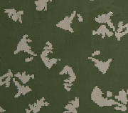

При подборе масккостюма следует помнить, что он ни в коем случае не должен сидеть строго по фигуре! Назначение масккостюма - искажать истинные очертания тела владельца, поэтому он всегда покупается с «запасом» на 1-2 размера.

Масккостюм может использоваться кадетом вместо спортивного костюма при проведении уроков физкультуры на улице (впрочем, как правило, уроки физкультуры проходят в ФОКе, где из гигиенических соображений требуют спортивные шорты).
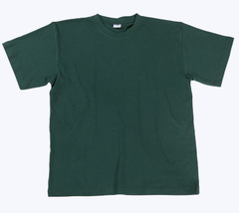
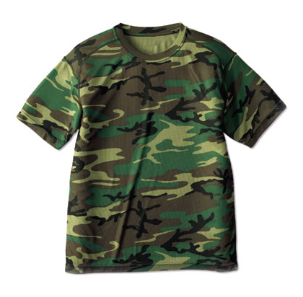
Под курткой масккостюма носится трикотажная спортивная футболка, по окрасу строго отличная от футболки повседневной формы (в целях упрощения контроля за соблюдением кадетами норм гигиены). Обычно это пятнистая камуфлированная футболка любого количества цветов в сочетании с оттенками зелёного (но не полицейского серо-синего!), причем используются даже охотничий окрас или однотонные зелёные, коричневые и защитные футболки.
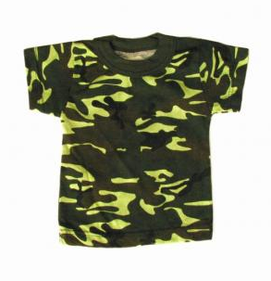

РАЗМЕЩЕНИЕ, КРЕПЛЕНИЕ АКСЕССУАРОВ КАДЕТСКОЙ ФОРМЫ И ПРАВИЛА ЕЁ ПОДШИВАНИЯ
(статья в разработке)

